

**高三生物复习研讨交流**

**姓名： 王 满**

**单位： 舒城县龙河中学**

**电话： 13733006232**

**邮箱： 329998339@qq.com**

**生物复习交流  
一:直面备考困惑**

**直面高考困惑**

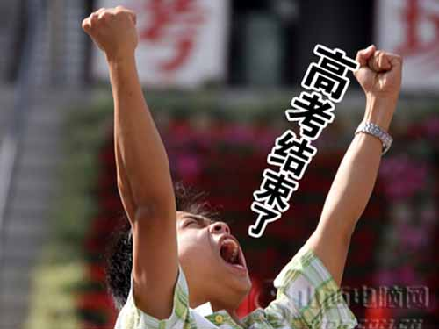

**考了的都没讲 讲了的都没考 白忙活了一年**



**学的都没考 考的都没学 白忙活了一年**

**问题产生的根源是什么呢？**

**教 学 考 零距离**

**对高考的深层次认知问题**

**学生 考生 思维**

**考纲点击**

**1.孟德尔遗传实验的科学方法(Ⅱ)。**

**2.基因的分离规律和自由组合规律(Ⅱ)。**

**3.伴性遗传(Ⅱ)。**

**4.人类遗传病的类型(Ⅰ)。**

**5.人类遗传病的监测和预防(Ⅰ)。**

**6.人类基因组计划及其意义(Ⅰ)。**

**二：对近三年安徽高考试题分析**

**2012年普通高等学校招生考试（安徽卷）**

**4．假设某植物种群非常大，可以随机交配，没有迁入和选出，基因不产生突变。抗病基因R对感病基因r为完全显性。现种群中感病植株rr占1/9，抗病植株RR和Rr各占4/9，抗病植株可以正常开花和结实，而感病植株在开花前全部死亡。则子一代中感病植株占（B )**

**A．1/9 B．1/16**

**C．4/81 D．1/8**

**对近三年安徽高考试题分析**

**31．（24分）甲型血友病是由X染色体上的隐性基因导致的遗传病（H对h为显性）。图1中两个家系都有血友病发病史。Ⅲ2和Ⅲ3婚后生下一个性染色体组成是 XXY的非血友病儿子（Ⅳ2），家系中的其他成员性染色体组成均正常。**

**（1）根据图1，＿＿＿＿＿（填“能”或“不能”）确定Ⅳ2两条X染色体的来源；Ⅲ4与正常女子结婚，推断其女儿患血 友病的概率是＿＿＿＿＿。**

**对近三年安徽高考试题分析**

**（2）两个家系的甲型血友 病均由凝血因子Ⅷ（简称F8，即抗血友病球蛋白）基因碱基对缺失所致。为探明Ⅳ2的病因，对家系的第Ⅲ、Ⅳ代成员F8基因的特异片段进行了PCR扩增，其产物电泳结果如图2所示，结合图1，推断Ⅲ3的基因型是＿＿＿＿＿。请用图解和必要的文字说明Ⅳ2非血友病XXY的形成原因。**

**对近三年安徽高考试题分析**

**（3）现Ⅲ3再次怀孕，产前诊断显示胎儿（Ⅳ3）细胞的染色 体为46，XY；F8基因的PCR 检测结果如图2所示。由此建议Ⅲ3­＿＿＿＿＿＿＿＿＿＿。**

**（4）补给F8可治疗甲型血友病。采用凝胶色谱法从血液中分离纯化F8时，在凝胶 装填色谱柱后，需要用缓冲液处理较长时间，其目的是＿＿＿＿＿＿＿＿＿；若F8比某些杂蛋白先收集到，说明F8的相对分子质量较这些杂蛋白＿＿＿＿＿。**

**（5）利用转基因猪乳腺生物反应器可生产F8。要使乳腺细胞合成F8，构成表达载体时，必须将F8基因cDNA与猪乳腺蛋白基因的＿＿＿＿＿＿＿＿＿＿等调控组件重组在一起。F8基因cDNA可通过克隆筛选获得，该cDNA比染色体上的F8基因短，原因是该cDNA没有＿＿＿＿＿＿＿＿。**

**（6）为获得更多的转基因 母猪，可以采用体细胞克隆技术，将纯合转基因母猪的体细胞核注入＿＿＿＿＿，构建重组胚胎进行繁殖。**

**对近三年安徽高考试题分析**

**2013年普通高等学校招生考试（安徽卷）**

**4．下列现象中，与减数分裂同源染色体联会行为均有关的是**

**①人类的47，XYY综合征个体的形成**

**②线粒体DNA突变会导致在培养大菌落酵母菌时出现少数小菌落**

**③三倍体西瓜植株的高度不育**

**④一对等位基因杂合子的自交后代出现3︰1的性状分离比**

**⑤卵裂时个别细胞染色体异常分离，可形成人类的21三体综合征个体**

**A．①② B．①⑤ C．③④ D．④⑤**

**对近三年安徽高考试题分析**

**31．（20分）  
图1是一个常染色体遗传病的家系系谱。致病基因（a）是由正常基因（A）序列中一个碱基对的替换而形成的。图2显示的是A和a基因区域中某限制酶的酶切位点。分别提取家系中Ⅰ1、Ⅰ2和Ⅱ1的DNA，经过酶切、电泳等步骤，再用特异性探针做分子杂交，结果见图3。**

**对近三年安徽高考试题分析**

**（1）Ⅱ2的基因型是_______________。**

**（2）一个处于平衡状态的群体中a基因的频率为*q*。如果Ⅱ2与一个正常男性随机婚配，他们第一个孩子患病的概率为_______________。如果第一个孩子是患者，他们第二个孩子正常的概率为_______________。**

**（3）研究表明，世界不同地区的群体之间，杂合子（Aa）的频率存在着明显的差异。请简要解释这种现象。①_________________________________；②_________________________________。**

**（4）B和b是一对等位基因。为了研究A、a与B、b的位置关系，遗传学家对若干基因型为AaBb和AABB个体婚配的众多后代的基因型进行了分析。结果发现这些后代的基因型只有AaBB和AABb两种。据此，可以判断这两对基因位于______________染色体上，理由是_______________。**

**（5）基因工程中限制酶的作用是识别双链DNA分子的_______________，并切割DNA双链。**

**（6）根据图2和图3，可以判断分子杂交所用探针与A基因结合的位置位于_______________。**

**对近三年安徽高考试题分析**

**2014年普通高等学校招生考试（安徽卷）**

**4.某种植物细胞减数分裂过程中几个特定时期的显微照片如下。下列叙述正确的是（A）**

**A.图甲中，细胞的同源染色体之间发生了基因重组**

**B.图乙中，移向细胞两极的染色体组成相同**

**C.图丙中，染色体的复制正在进行，着丝点尚未分裂**

**D.图丁中，细胞的同源染色体分离，染色体数目减半**

**对近三年安徽高考试题分析**

**5.鸟类的性别决定为ZW型。某种鸟类的眼色受两对独立遗传的基因（A、a和B、b）控制。甲、乙是两个纯合品种，均为红色眼。根据下列杂交结果，推测杂交1的亲本基因型是**

**A.甲为AAbb，乙为aaBB B.甲为aaZBZB，乙为AAZbW**

**C.甲为AAZbZb，乙为aaZBW D.甲为AAZbW，乙为aaZBZB**

**对近三年安徽高考试题分析**

**31.（16分）**

**香味性状是优质水稻品种的重要特性之一。**

**（1）香稻品种甲的香味性状受隐性基因（a）控制，其香味性状的表现是因为_______，导致香味物质累积。**

**（2）水稻香味性状与抗病性状独立遗传。抗病（B）对感病（b）为显性。为选育抗病香稻新品种，进行一系列杂交实验。其中，无香味感病与无香味抗病植株杂交的统计结果如图所示，则两个亲代的基因型是__________。上述杂交的子代自交，后代群体中能稳定遗传的有香味抗病植株所占比例为_________。**

**对近三年安徽高考试题分析**

**（3）用纯合无香味植株作母本与香稻品种甲进行杂交，在F1中偶尔发现某一植株具有香味性状。请对此现象给出合理解释：①________；②_________。**

**（4）单倍体育种可缩短育种年限。离体培养的花粉经脱分化形成 ，最终发育成单倍体植株，这表明花粉具有发育成完整植株所需要的________。若要获得二倍体植株，应在____时期用秋水仙素进行诱导处理。**

**【答案】（1）a基因纯合，参与香味物质代谢的某种酶缺失**

**（2）Aabb、AaBb 3/64**

**（3）某一雌配子形成时，A基因突变为a基因 某一雌配子形成时，含A基因的染色体片段缺失**

**（4）愈伤组织 全部遗传信息 幼苗**

**对近三年安徽高考试题分析** 基因基本规律和伴性遗传

|  |  |  |  |  |
| --- | --- | --- | --- | --- |
| **年份** | **选择题** | **大题目** | **总分值** | **所占比例** |
| 2012 | 第4题 | 第31题 | 共30分 | 33.3% |
| 2013 | 第4题 | 第31题 | 共26分 | 28.9% |
| 2014 | 第4题、第5题 | 第31题 | 共28分 | 31.1% |

**对近三年安徽高考试题分析**

**1.本内容分值较大，每年考试占生物总分的30%左右。**

**2.难度较大，涉及范围较广。**

**3.题型多样化，近几年的选择题第4题，大题目第31题是本内容考点。**

**三：构建知识网络**

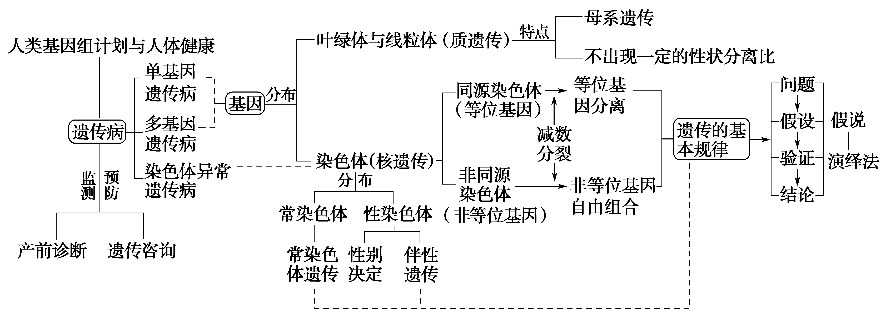

**考点1：**



**（2）杂交法：具有相对性状的纯合子亲本杂交，子代所表现出的那个亲本性状为显性，未表现出的那个亲本性状为隐性(此法最好在自交法基础上，先确认双亲为纯合子前提下进行)。**

**(3)花粉鉴别法**

**非糯性与糯性水稻的花粉遇碘呈现不同的颜色。**

**3．利用分离定律中的典型数据判断亲代基因型**

**4.利用9∶3∶3∶1判断子代中重组个体所占比例**

**考点2：**

1. **伴性遗传与遗传定律的关系**

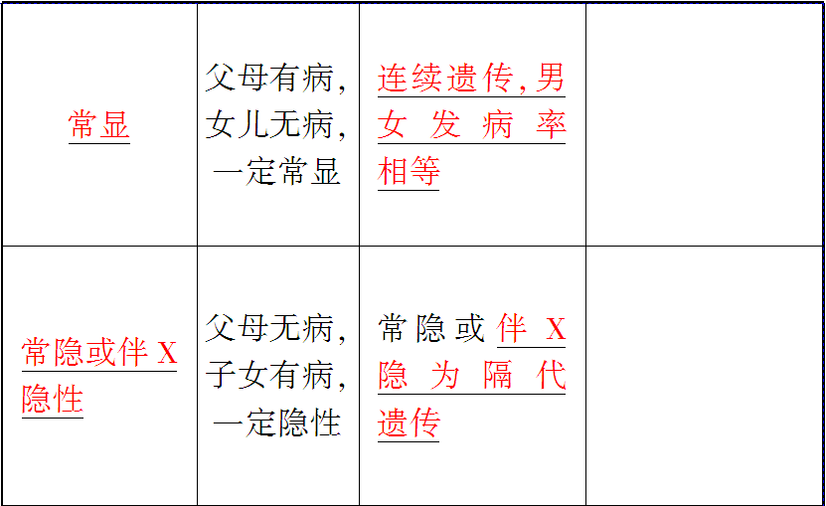

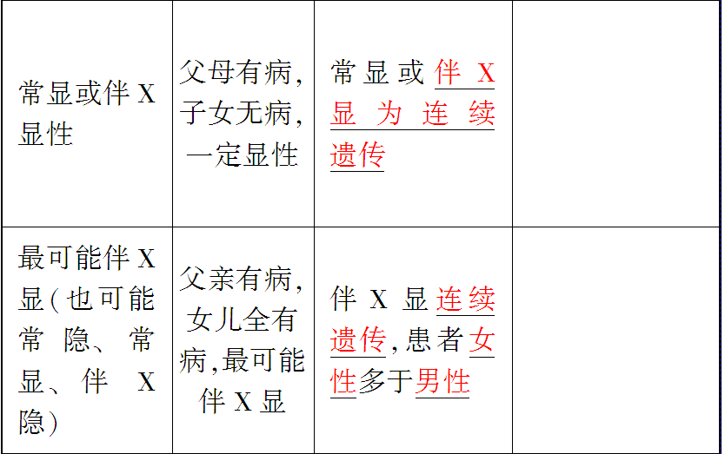

**遗传定律的应用**



**②杂交法：具有相对性状的纯合子亲本杂交，子代所表现出的那个亲本性状为显性，未表现出的那个亲本性状为隐性(此法最好在自交法基础上，先确认双亲为纯合子前提下进行)。**



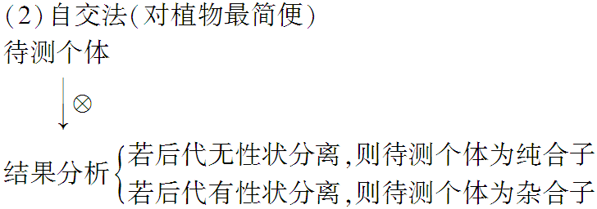

**(3)花粉鉴别法**

**非糯性与糯性水稻的花粉遇碘呈现不同的颜色**

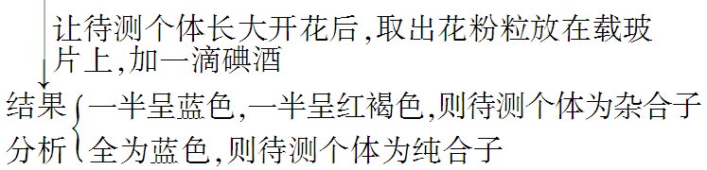

|  |  |
| --- | --- |
| **子代表现型** | **亲代基因型** |
| **显∶隐＝3∶1** | **Aa×Aa** |
| **显∶隐＝1∶1** | **Aa×aa** |

**4.利用9∶3∶3∶1判断子代中重组个体所占比例**

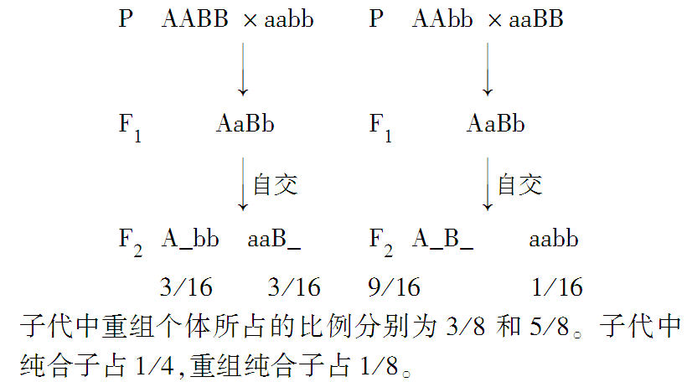



**自由组合定律的特殊分离比**

|  |  |  |
| --- | --- | --- |
| **特殊分离比** | **各种表现性、基因型的个体数** | **双杂合子测交后代表现型比** |
| **9∶3∶3∶1** | **9代表双显性个体A_B_出现的比例，3代表基因型A_bb或aaB_出现的比例，1代表双隐性个体aabb出现的比例** | **1∶1∶1∶1** |
| **9∶7** | **9代表双显性个体A_B_出现的比例，7代表 A_bb、aaB_和aabb出现的比例** | **3∶1** |
| **9∶6∶1** | **9代表双显性个体A_B_出现的比例，6代表基因型A_bb和aaB_出现的比例，1代表双隐性个体aabb出现的比例** | **1∶2∶1** |
| **15∶1** | **15代表 A_B_、A_bb和aaB_出现的比例，1代表双隐性个体aabb出现的比例** | **3∶1** |
| **9∶3∶4** | **9代表双显性个体A_B_出现的比例，3代表基因型A_bb或aaB_出现的比例，4代表aaB_(或A_bb)和双隐性个体aabb出现的比例** | **1∶1∶2** |
| **12∶3∶1** | **12代表双显性个体A_B_和A_bb(或aaB_)出现的比例，3代表基因型aaB_(或A_bb)出现的比例，1代表双隐性个体aabb出现的比例** | **2∶1∶1** |

**基因位置判断的实验设计**

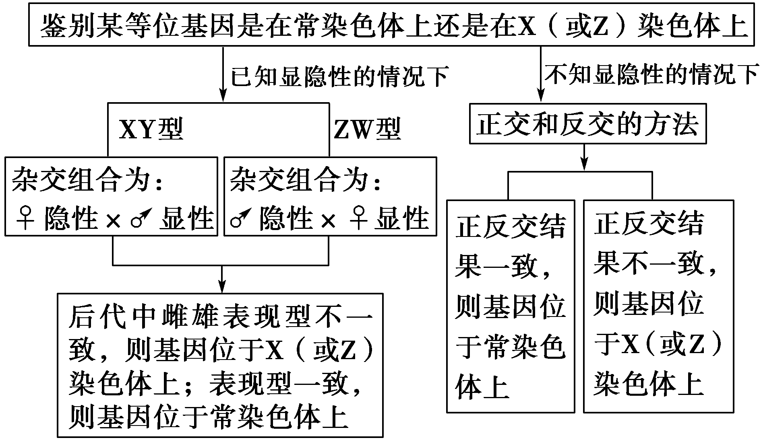

**四：深度剖析高考**

**（一）：高考文化诠释**

1.核心考点连年考查，个别知识点偶尔出现

2.各项能力完美体现

3.强调知识结构完整性，试卷考点较密集

4.侧重科学思维能力结构考查

**（二）：科学备考**

1.指导思想： 以新教材理念为指导思想

2.设计原则：

3.工作重心：求知识？求智慧？！

**（三）：具体做法：**

三分时间：学生的学习时间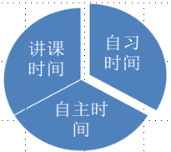

两个对待：把每一节自习都当作考试来对待

把每一次考试都当作高考来对待

一个心得：当面批阅

**（四）：提升高考备考效果的抓手**

做好 小题

做 好小题

**（五）：以小见大，对2015年高考考点预测**

|  |  |  |  |  |  |  |  |  |  |
| --- | --- | --- | --- | --- | --- | --- | --- | --- | --- |
| 题序 | 1 | 2 | 3 | 4 | 5 | 6 | 29 | 30 | 31 |
| 2015年高考预测 | 细胞结构功能基因表达细胞结构 | 教材实验综合考察 | 细胞生命历程 | 基因基本规律伴性遗传 | 种群特征图表信息题 | 细胞代谢和酶 | 植物激素调节细胞代谢综合体 | 生态系统结构功能微生物食品发酵 | 遗传实验结果分析基因工程细胞工程综合 |

谢谢！